Региональный центр выявления, поддержки и развития способностей и талантов у детей и молодёжи Калужской области,
МБОУ «Гимназия 24»,
Калужская область
г. Калуга

Экологический мониторинг

Исследование зависимости структуры и пигментного состава хвои сосны обыкновенной (Pinus sylvestris L.) в зависимости
от уровня загрязнения воздуха.

Автор работы: Матвеева Софья Дмитриевна,
10 класс МБОУ «Гимназия 24» г. Калуги,
Региональный центр одарённых детей Калужской области

Научный руководитель: Тесник Юлия Валерьевна, старший педагог Региональный центр одарённых детей Калужской области

2025
Оглавление
ВВЕДЕНИЕ……………………………………………………………… | 3
ГЛАВА I. Литературный обзор………………………………………… | 4
- Влияние загрязнения на состояние растений………………… | 4
- Биоиндикация состояния атмосферного воздуха……………..  - Сосна обыкновенная (Pinus sylvestris L.) как биоиндикатор загрязнения атмосферного воздуха……………………………. | 5  6
1.4. Атмосферное загрязнение на территории города Калуги…….. | 7
ГЛАВА II. Материалы и методики эксперимента…………..………… | 9
2.1. Характеристика района исследования…………………………... | 9
2.2. Методика исследования………………………………………….. | 10
ГЛАВА III. Результаты и обсуждение | 11
ЗАКЛЮЧЕНИЕ……..…………………………………………………... | 13
СПИСОК ЛИТЕРАТУРЫ……………………………………………….. | 14
ПРИЛОЖЕНИЯ………………………………………………………….. 16

ВВЕДЕНИЕ
Проблема техногенного загрязнения в последнее время является достаточно актуальной. Аэротехногенное загрязнение окружающей среды – значимый фактор, влияющий в том числе и на функционирование лесных экосистем, вызывающий негативные изменения в физиологии и биохимии лесных растений, что приводит к ухудшению здоровья леса и угнетению экологических функций лесонасаждений, угрожая их устойчивости [1]. Возрастающая антропогенная нагрузка и ухудшение качества воздуха требуют глубокого понимания последствий для природных экосистем и разработки мер по сохранению биоразнообразия и устойчивости лесов, расположенных на урбанизированных территориях. С другой стороны, особенно остро стоит проблема оперативной и достоверной оценки состояния лесных массивов. Одним из наиболее эффективных и экологически значимых подходов к решению этой задачи является биоиндикация. Это метод, который позволяет оценить качество природной среды по состоянию живых организмов и их сообществ. Биоиндикация основывается на современных методах экологического мониторинга и анализа, в том числе и химических, помогает выявить закономерности влияния аэротехногенного загрязнения на здоровье лесных экосистем.
Город Калуга характеризуется наличием лесных массивов, расположенных в черте города, таких как ООПТ «Калужский городской бор», или на окраине города и в пригороде, например, лес вокруг минерального источника «Резванский». Особенное расположение лесных массивов в черте города или в пригороде ставит эти экосистемы под угрозу негативного влияния аэротехногенного загрязнения.
Цель: оценка зависимости структуры и пигментного состава хвои сосны обыкновенной (Pinus sylvestris L.) от уровня аэротехногенной нагрузки на территории города Калуги и близлежащих районов.
Для достижения цели нами поставлены следующие задачи:
- изучить структуру и пигментный состав хвои сосны обыкновенной (Pinus sylvestris L.) на пробных площадях.
- определить зависимость структуры и пигментного состава хвои от уровня аэротехногенной нагрузки.
- оценить возможность использования хвои сосны обыкновенной (Pinus sylvestris L.) в качестве биоиндикатора уровня аэротехногенной нагрузки на лесные массивы.
Объект исследования: хвоя сосны обыкновенной (Pinus sylvestris L.).
Предмет исследования: структура и пигментный состав хвои сосны обыкновенной (Pinus sylvestris L.).
Гипотеза исследования: предполагаем, что структура и пигментный состав хвои сосны обыкновенной (Pinus sylvestris L.) зависят от степени аэротехногенного воздействия на участки лесного массива или отдельные посадки сосен.
Методы исследования: анализ научной литературы, обобщение и систематизация информации, биоиндикация, метод экстрагирования, центрифугирования, спектрофотометрический метод, микроскопический метод.
Мы считаем, что наше исследование обладает достаточной практической значимостью, так как данные, полученные в работе, могут быть использованы для дальнейшего анализа и оптимизации методов биоиндикации с использованием хвои сосны обыкновенной (Pinus sylvestris L.), а также для оценки уровня аэротехногенного загрязнения участков лесных экосистем и городских насаждений.
Глава I. Литературный обзор
  - Влияние загрязнения на состояние растений
Развитие растений тесно связано с условиями окружающей среды. Особенно чувствительны к загрязнению атмосферного воздуха в связи с автотрофным характером метаболизма растения [2]. Рассмотрим химическое загрязнение. Специалисты ВОЗ выделяют пять основных загрязняющих веществ: угарный газ, диоксид азота, диоксид серы, озон, дисперсные частицы [3]. Так же к веществам, загрязняющим воздух, относят и некоторые другие, такие как аммиак, сероводород, метан и другие углеводороды, соединения фтора, хлороводород. Мониторинг качества атмосферного воздуха города осуществляется по основным загрязняющим веществам, в том числе мелкодисперсным взвешенным частицам: РМ10 и РМ2,5. Основные источники загрязнения атмосферного воздуха — это топливно-энергетический комплекс (ТЭК), транспорт, промышленность, печи для обжига кирпича, сельское хозяйство, использование твердого топлива для бытовых нужд, нерегулируемое и нерациональное сжигание отходов [3].
Отрицательное влияние загрязненного воздуха на растения происходит путем прямого действия газов на ассимиляционный аппарат, а также и путем косвенного влияния через почву. Основная масса вредных газов поступает в лист растений через устьица. Попадая в межклетники, они контактируют с губчатой паренхимой мезофилла, а затем диффундируют через плазмалемму в протопласт клетки [4]. Такое воздействие обнаруживается только тогда, когда концентрация загрязнений оказывается выше допустимого порогового уровня.
Различают две группы повреждений растений токсическими газами – видимые и скрытые. Видимые признаки повреждений – это изменение окраски листьев (пожелтение (хлороз) вследствие разрушения хлорофилла, побеление, побурение, покраснение), отмирание части или всей листовой пластинки (некроз), побурение и опадение хвои и листьев, деформация листьев, преждевременный листопад, уменьшение прироста побегов, образование уродливых выростов и «ведьминых метел», суховершинность крон, депрессия роста и полная гибель растений [5]. Скрытые повреждения проявляются в нарушении физиологических процессов жизнедеятельности и снижении продуктивности в результате падения интенсивности фотосинтеза, нарушения деятельности ферментных систем, изменения обмена веществ (метаболизма), накопления токсических веществ в клетках и тканях, ускорения старения, увеличения восприимчивости к болезням и вредителям. В первую очередь воздействию подвергаются системы, регулирующие поступление загрязняющих веществ, а также химические реакции, ответственные за процессы фотосинтеза, дыхания и производство энергии.
  - Биоиндикация состояния атмосферного воздуха
Биоиндикация состояния атмосферного воздуха достаточно распространена, особенно часто её используют в крупных промышленных городах [6]. Разработаны ботанические, популяционные, физиолого-биохимические, морфо-биометрические, дендрохронологические, биофизические, и биогеоценотические подходы и методы оценки действия атмосферных загрязнителей [7]. Основываясь на этом растения подразделяют на виды: 1 – биоиндикаторы с повышенной чувствительностью к загрязнителям (поллютантам); 2 – биоиндикаторы-накопители. Первую группу биоиндикаторов используют в том случае, когда необходимо оценить степень загрязнения воздуха. Определение качества воздуха можно проводить с помощью уязвимых растений-индикаторов. В качестве биоиндикаторов используют хвои ели сибирской (Picea obovata Ledeb.), ели колючей (Picea pungens Engelm), сосны обыкновенной (Pinus sylvestris L.), пихты сибирской (Abies sibirica), лиственницы сибирской (Lárix sibírica), липы сердцевидной (Tilia cordata Mill) [6], лишайники [7]. Для биоиндикации эти виды выбраны потому, что помимо массового распространения по районам города, они являются биоиндикаторами с высокой чувствительностью к поллютантам, следовательно изменения и нарушения у них непосредственно отражают степень загрязнения воздуха. Чувствительность лишайников, например, к изменению качества воздуха обусловливает локализацию зон с высоким уровнем загрязнения. Такие полевые исследования демонстрируют, что даже незначительные изменения в концентрации вредных веществ сказываются на биоразнообразии лишайникового покрова, что служит ранним сигналом опасности для экосистем [7].

  - Сосна обыкновенная (Pinus sylvestris L.) как биоиндикатор загрязнения воздуха
Сосна обыкновенная (Pinus sylvestris L.) – хвойное вечнозеленое дерево семейства сосновых (Pinaceae), высотой до 50 м, при одиночном произрастании имеет меньшую высоту и раскидистую зонтиковидную крону. Период жизни составляет примерно 300 лет. Широко распространена по всей территории России. Предпочитает бедные песчаные почвы, так как ее семена не прорастают в условиях конкуренции с плотным покровом травостоя [8]. Для биоиндикации могут быть использованы все части дерева, начиная от корней, заканчивая пыльцой. Анализ проводится на любом уровне: от микроскопического (субклеточном, клеточном) до макроскопического (на уровне отдельного органа, части организма или всего организма в целом) [8].
Сосновые насаждения являются одними из наиболее чувствительных к загрязнению атмосферного воздуха [9]. Это обусловливает выбор сосны как важнейшего индикатора антропогенного воздействия на атмосферу. Классическими информативными показателями техногенного воздействия являются изменения морфологии, анатомического строения и продолжительности жизни хвои. В коре сосны, древесине и хвое могут накапливаться загрязняющие вещества, оказывая влияние на рост и жизнедеятельность дерева. В незагрязнённых лесных экосистемах основная масса хвои сосны здорова, не имеет повреждений. Выделяют признаки реакции сосны на состояние атмосферного воздуха, по которым можно оценить степень аэрогенного загрязнения. Опадение хвои. В нормальных условиях хвоя сосны опадает через 3–4 года, а поблизости от источников загрязнения атмосферы — значительно раньше. Тёмно-красная окраска хвои. Под влиянием сернистого газа хвоя сосны в зонах сильного загрязнения приобретает тёмно-красную окраску, затем отмирает и опадает, просуществовав всего год. Снижение ежегодного прироста деревьев по высоте. В незагрязнённых сосняках основная масса хвои не имеет повреждений, и лишь незначительная часть хвоинок несёт светло-зелёные пятна и некротические точки микроскопических размеров, равномерно рассеянные по всей поверхности. Характерными признаками неблагополучия окружающей среды служат появления: хлорозов и некрозов, уменьшение длины хвои, уменьшение их толщины, уменьшение размера шишек, сокращение величины и числа заложенных почек. Ввиду меньшего роста побегов и хвои в длину в загрязнённой зоне наблюдается сближенность расстояния между хвоинками (их больше на 10 см побега, чем в чистой зоне). Наблюдается утолщение самой хвои. Важную роль в защитной системе дерева играет образование и накопление смолы в смоляных ходах. Смола защищает хвою от вредителей и болезней, являясь репеллентом, антисептиком, а также закрывает раны в случае повреждения тканей. Внешние условия могут существенно влиять на количество, размер смоляных ходов и интенсивность смолообразования. Отрицательное воздействие воздушных поллютантов на содержание смоляных ходов в хвое отмечалось неоднократно [10].
Одним из важных показателей, который используют для анализа состояния хвои сосны, является концентрация фотосинтезирующих пигментов [11]. Высокое содержание хлорофилла b играет важную защитную функцию, предоствращая разрушение хлорофилла a. Уровень хлорофиллов a и b может быть использован у растения в качестве одного из показателей его устойчивости к неблагоприятным факторам среды. Соотношение форм хлорофиллов a/b у растений характеризует фотохимическую активность листьев, высокое значение a/b могут служить признаком высокой потенциальной интенсивности фотосинтеза. Также в литературе отмечают тот факт, что снижение суммы хлорофиллов может служить показателем увеличения загрязняющих веществ в окружающей среде [12].
При высоком уровне загрязнения отмечается подавление синтеза зеленых пигментов и увеличение содержания желтых пигментов. Все эти признаки не специфичны, однако в совокупности дают довольно объективную картину.
Сосна обыкновенная по совокупности критериев подходит в качестве биоиндикатора аэротехногенного загрязнения атмосферного воздуха для лесных насаждений города Калуги и близлежащих территорий.
  - Загрязнение воздушной среды г. Калуги
Анализ качественного и количественного загрязнения воздушной среды города Калуги проводился на основании «Доклада о состоянии природных ресурсов и охраны окружающей среды на территории Калужской области в 2024 году» [13]. По данным статистической отчетности 2-ТП (воздух), в 2024 году выбросы вредных (загрязняющих) веществ в атмосферный воздух от стационарных источников составили для города Калуги: всего – 4,491 тыс. т, в том числе: твердых веществ – 331 тыс. т, газообразные и жидкие – 4,160 тыс. т, диоксид серы — 56 тыс. т, диоксид углерода — 1,352 тыс. т, оксиды азота (в пересчете на NO2) — 1,668 тыс. т, углеводороды (без ЛОС) – 269 тыс. т, летучие органические соединения (ЛОС)— 724 тыс. т, прочие газообразные и жидкие— 91 тыс. т. По сравнению с другими районами области количественные показатели в разы больше, кроме Ферзиковского района, большинство показателей которого сопоставимы с показателями города Калуги.
Основными передвижными источниками загрязнения атмосферного воздуха на территории Калуги являются автомобильный и железнодорожный транспорт. Постоянный рост автомобильного парка – ведущий источник загрязнения атмосферы. Основными компонентами, загрязняющими атмосферный воздух и содержащимися в выбросах автотранспорта, являются диоксид углерода, углеводороды, оксиды азота и
диоксид серы.
В ходе анализа «Аналитический отчет по результатам мониторинга атмосферного воздуха г. Калуги, 2023 г.» ООО «Экоаналитика» выявлено [14], что по улице Азаровской определено превышение ПДК диоксида азота в 5 и 6 раз, взвешенных частиц – в 3 и 10 раз. Уровень загрязнения данными веществами представлен на рис. 1-2.

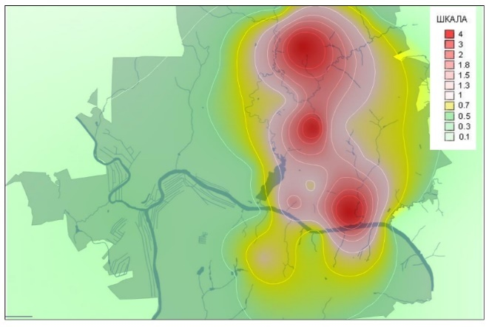  Рис. 1. Уровень загрязнения атмосферы  диоксидом азота | 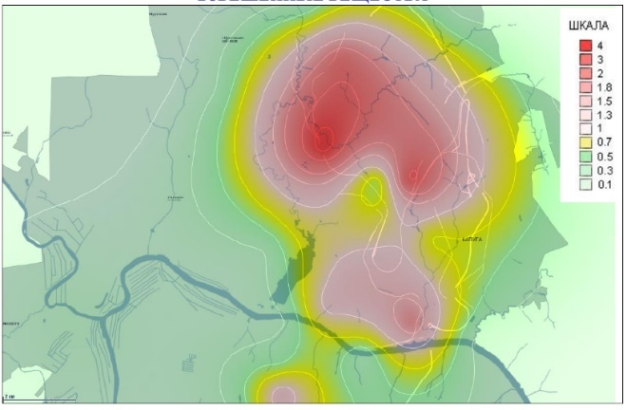  Рис. 2. Уровень загрязнения атмосферы взвешенными частицами

На карте (рис. 3) приведено среднегодовое распределение условного индекса загрязения атмосферы (ИЗА) в 2023 году по городу в целом. Среднегодовое загрязнение атмосферного воздуха города Калуги в 2023 г. характеризуется как низкое или повышенное в зависимости от района. В то же время в районах расположения крупных предприятий и наиболее загруженных транспортных участков ежегодно наблюдается высокий уровень загрязнения атмосферы.
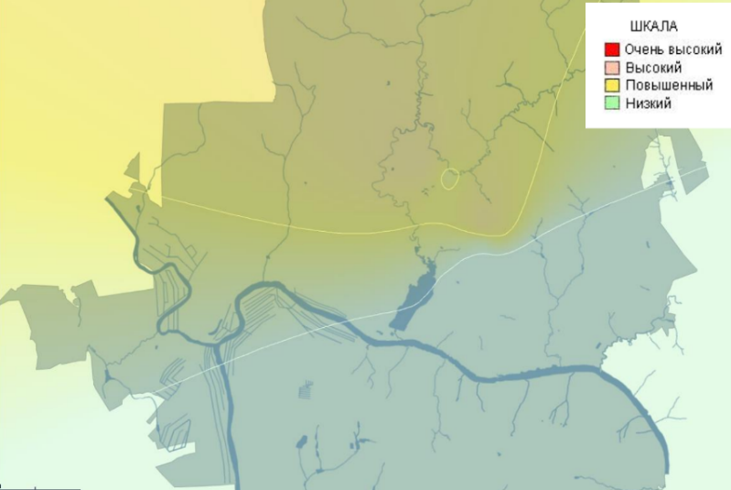
Рис. 3. ИЗА, рассчитанный по диоксиду азота, диоксиду углерода
и взвешенным частицам.
Данные более позднего мониторинга атмосферы города Калуги не найдены.
Глава II. Методика исследования и материал
2.1. Характеристика района исследования

Город Калуга расположен на Среднерусской возвышенности, на обоих берегах Оки, в европейской части России. Для города характерен умеренно континентальный климат. Зима — долгая, морозная, снежная, лето — тёплое и местами облачное. Период со среднесуточной температурой выше +19 °C (так называемый «тёплый сезон») длится с середины мая по начало сентября, период со среднесуточной температурой ниже +2 °C («холодный сезон») — с середины ноября по середину марта. Осадков выпадает 450-650мм в год, из них 70% приходится на весенне-летний период. Город является районным центром Калужской области.
К основным источникам загрязнения атмосферы города относится автотранспорт. Основные промышленные предприятия находятся на окраинах города. В отдельных районах города загрязнение воздуха зависит от рельефа местности, ветрового режима, особенностей хозяйственного использования территории и застройки (например, территория «Промзона Мстихино»).
На территории города Калуги были заложены 15 пробных площадей (табл. 1, рис. 1, Приложение I). Критериями для выбора пробных площадей являются: наличие необходимого количества модельных деревьев, расстояние от источника загрязнения, возраст деревьев, возможность сбора свежей хвои в нижней части кроны. ПП 1-6 – лесная зона, ПП 7-11 – городская среда, ПП 12-14 – «промежуточная зона» (автомагистраль, пролегающая через лесной массив, соединяющая городские участки), ПП 15-18 – техногенная зона.

Табл. 1. Характеристика пробных площадей
Номер  Пп | Расположение пп | Условия произрастания
1 | микрорайон Анненки-Калуга-Сергиев Скит, минеральный источник «Резванский» | источники загрязнения практически отсутствуют, можно считать условно чистой
2 | микрорайон Анненки, поляна в лесном массиве около «Больничного пруда» | источники загрязнения практически отсутствуют, можно считать условно чистой
3 | ООПТ «Городской бор», глубина леса со стороны автомагистрали Калуга-Анненки | источники загрязнения практически отсутствуют, можно считать условно чистой
4 -5 | ООПТ «Городской бор», окрайка бора вдоль трассы Калуга-Анненки | высокий уровень загрязнения суммарными выбросами автотранспорта
6 | ООПТ «Городской бор», глубина леса | источники загрязнения практически отсутствуют, можно считать условно чистой
7-9 | г. Калуга, сквер им. В.Н. Волкова, ул. Волкова, 26 | высокий уровень загрязнения суммарными выбросами автотранспорта
10 | г. Калуга, ул. Азаровская | высокий уровень загрязнения суммарными выбросами автотранспорта
11 | г. Калуга, перекрёсток улиц Московская и Азаровская | высокий уровень загрязнения суммарными выбросами автотранспорта
12-14 | г. Калуга, дорога Анненки-Силикатный участок в районе деревни Белая | высокий уровень загрязнения суммарными выбросами автотранспорта
15 – 18 | дер. Мстихино, территория «Промзона Мстихино» (рис. 2 Приложение I) | высокий уровень загрязнения за счёт выбросов «Цементного завода», «Завода керамзитного гравия» и автотранспорта

2.2. Методика исследования

На каждой пробной площади (ПП) отбирали по 5 модельных деревьев сосны обыкновенной (Pinus sylvestris L.). На всех ПП деревья высажены группами. Деревья росли на расстоянии не менее 3 метров друг от друга. В пределах одной ПП, по визуальной оценке, модельные деревья имели приблизительно одинаковые морфометрические показатели. За основу брали методики, предложенные в статье В.В. Стасова и др. «Морфолого-анатомические характеристики и пигментный состав хвои сосны обыкновенной в зеленых насаждениях г. Красноярска» [10] и С.Н. Русака и др. «Фотосинтетические пигменты сосны сибирской в биоиндикации условий окружающей среды» [11].
Сбор и анализ образцов проводили в октябре 2025 г. Для анализа собирали хвою второго года жизни из нижней части кроны по её окружности модельных сосен. В каждом насаждении для каждого из пяти модельных деревьев из собранной хвои были случайным образом взяты по 20 пар хвоинок, у которых измеряли длину, после чего фиксировали их в 70%-м этаноле. Поперечные срезы из средней части хвоинок рассматривали под микроскопом QX7 (программное обеспечение Ulead VideoStudio 7), подсчитывали количество смоляных ходов. Фотосинтетические пигменты исследовали в свежесобранной хвое. Навеску свежей хвои (3,0 г) обрабатывали этанолом (5 мл, 95%-м), добавляли карбонат кальция для нейтрализации клеточного сока, растирали, доводили до объема 9 мл, центрифугировали 12 минут. Содержание пигментов определяли спектрофотометрическим методом. Оптическую плотность растворов измеряли при длине волны 664, 649 и 470 нм на спектрофотометре ПЭ-5400УФ. Количество пигментов рассчитывали (в мг/мл экстракта) по формулам Винтерманса и Де Мотса для 95%-го этанола [10, 15]:
хлорофилл а: Са = 13.36 × А664.1 – 5.19 × А648.6,
хлорофилл b: Сb = 27.43 × А648.6 – 8.12 × А664.1,
каротиноиды: Car = (1000 × А470 – 2.13 × Cа – 97.64 × Cb)/209.
Также определяли соотношение пригментов a/b.
Для статистической обработки результатов измерений использовали программу MS Excel.

ГЛАВА III. Результаты и обсуждение

Всего было обработано 90 проб в трехкратном повторе. Приведены усредненные данные пяти модельных сосен в трех повторах на каждой ПП. Показатели содержания пигментов представлены в Табл. 2. Фотографии проведённых экспериментов в Приложении II.
Табл.2. Показатели содержания хлорофилов a, b и каротиноидов (car).
№ПП | A_{a}, ед. оптич. плотности | A_{b}, ед. оптич. плотности | A_{car}, ед. оптич. Плотности | C_{a}, мг/л | C_{b}, мг/л | C_{car}, мг/л | С_{а}/С_{b}
1 | 0,721 | 0,561 | 3,000 | 6,719 | 9,54 | 9,83 | 0,704
2 | 0,804 | 0,807 | 3,000 | 6,555 | 15,60 | 7,00 | 0,420
3 | 0,793 | 0,702 | 2,814 | 6,953 | 12,81 | 7,41 | 0,543
4 | 0,518 | 0,865 | 3,000 | 2,433 | 19,51 | 5,21 | 0,125
5 | 0,625 | 0,798 | 3,000 | 4,208 | 16,81 | 6,46 | 0,250
6 | 0,823 | 0,801 | 3,000 | 6,838 | 15,29 | 7,14 | 0,447
7 | 0,639 | 0,700 | 3,000 | 4,904 | 14,01 | 7,76 | 0,350
8 | 0,595 | 0,630 | 3,000 | 4,680 | 12,45 | 8,49 | 0,376
9 | 0,566 | 0,520 | 3,000 | 4,863 | 9,67 | 9,79 | 0,503
10 | 0,497 | 0,660 | 2,596 | 3,215 | 14,07 | 5,82 | 0,228
11 | 0,562 | 0,710 | 2,892 | 3,823 | 14,91 | 6,83 | 0,256
12 | 0,566 | 0,930 | 3,000 | 2,735 | 20,91 | 4,56 | 0,131
13 | 0,584 | 0,559 | 3,000 | 4,899 | 10,60 | 9,35 | 0,462
14 | 0,529 | 0,611 | 1,987 | 3,895 | 12,47 | 3,64 | 0,312
15-18 | 0,461 | 0,536 | 3,000 | 3,377 | 10,96 | 9,20 | 0,308

По результатам исследования проб сделаны следующие выводы. В экстрактах, выделенных из хвои, собранной на ПП, которые расположены в городской черте, рядом с автомагистралью и на территории «Промзоны Мстихино» величина оптической плотности хлорофилла а меньше, чем взятых на ПП, находящихся в лесном массиве. Для хлорофилла b наблюдается такая же закономерность. В большинстве экстрактов величина оптической плотности хлорофилла b больше, чем оптическая плотность хлорофилла a, в том же экстракте. Большинство из этих ПП (ПП4,5,7,8,10,11,12,14,15-18) расположены на территории с повышенным аэротехногенным загрязнением. Это может быть объяснено тем, что при длительном влиянии антропогенного фактора, хлорофилла b начинает вырабатываться больше, так он является «защитным» пригментом для хлорофилла a, а также может быть связано с накоплениемпродуктов окисления углеводородов – органических кислот цикла Кребса, продуктов гидролиза белков, необходимых для синтеза пигментов. Исключениями является ПП2, закономерность большего значения оптической плотности хлорофилла b по сравнению с а наблюдается, но ПП считаем условно чистой. Таким образом, изменения в пигментном комплексе под влиянием загрязнения происходили за счёт снижения количества хлорофилла а и b, а также за счёт изменения их соотношения.
Содержание каротиноидов на многих ПП неизменно, какие-либо закономерности установить не удалось.
Сравнение концентраций хлорофилла а на условно чистых ПП и находящихся под влиянием загрязения дают следующий результат: концентрация хлорофилла а больше в хвое сосен на условно чистых ПП. Подобную закономерность с помощью величин концентраций хлорофилла b и каротиноидов, отношение а/b установить не удалось, так как по расчётам данные выходят за пределы нормы установленных по литературным источникам.
Количество смоляных ходов в хвое cосны обыкновенной (Pinus sylvestris L.) на анализируемых ПП представлены в Табл. 2.
Табл. 2. Количество смоляных ходов в хвое cосны обыкновенной (Pinus sylvestris L.)
Количество  смоляных  ходов | №ПП
Количество  смоляных  ходов | 1 | 2 | 3 | 4 | 5 | 6 | 7 | 8 | 9 | 10 | 11 | 12 | 13 | 14 | 15-18
минимум | 4 | 3 | 3 | 5 | 8 | 3 | 6 | 5 | 4 | 6 | 4 | 5 | 5 | 4 | 4
максимум | 7 | 8 | 7 | 10 | 9 | 8 | 9 | 8 | 10 | 11 | 10 | 8 | 12 | 10 | 12
сред. ариф. | 5,4 | 5,7 | 6,6 | 8,7 | 7,8 | 5,5 | 7,9 | 7,7 | 8,6 | 9,1 | 9,0 | 8,9 | 9,3 | 8,9 | 9,1

При анализе количества смоляных ходов мы отметили, что минимальное количество их встречается в большинстве ПП, которые расположены в условно чистом районе. И на этих же ПП максимальное число смоляных ходов меньше, чем максимальное число их на ПП, расположенных в условно загрязненных районах. Самый высоких показатель числа смоляных ходов на ПП13 и 15-18, на этих ПП присутствует повышенное загрязнение. Средние арифметические значения также больше на ПП, расположенных более близко к источнику загрязнения. Таким образом подтверждается закономерность из литературных источников, что на более загрязненных территориях происходит увеличение числа смоляных ходов.

ЗАКЛЮЧЕНИЕ

В ходе исследования осуществлена оценка зависимости структуры и пигментного состава хвои сосны обыкновенной (Pinus sylvestris L.) от уровня загрязнения воздуха на территории города Калуги и лесных массивов, прилегающих к городу.
Пигментный состав хвои сосны обыкновенной (Pinus sylvestris L.) на пробных площадях с искусственными насаждениями в условиях загрязнения и на площадях лесного массива на условно чистых территориях разный. Закономерности выявлены по показателям оптической плотности и концентрации для хлорофилла a. Исследования показали, что с увеличением степени загрязнения в хлоропластах хвои сосны происходит снижение общего
количества хлорофилла а. Для хлорофилла b и каротиноидов достоверных различий не установлено.
Выявлено, что число смоляных ходов в хвое сосны обыкновенной (Pinus sylvestris L.) зависит от экологической обстановки территории, на которой произрастают сосны, чем ближе к источнику загрязнения, тем больше смоляных ходов в хвое.
Оценка возможности использования хвои сосны обыкновенной (Pinus sylvestris L.) в качестве биоиндикатора уровня аэротехногенной нагрузки на лесные массивы показала, что пигментный комплекс сосны обыкновенной и величина смоляных ходов частично могут служить маркером уровня антропогенной загрязненности территории.
Цель исследования достигнута, задачи выполнены. Гипотеза исследования подтвердилась не полностью, структура и пигментный состав хвои сосны обыкновенной (Pinus sylvestris L.) частично зависят от степени загрязнения, влияющую на сосны в лесном массиве или отдельные посадки сосен в городской среде. В перспективе исследования необходимо доработать методику проведения экспериментов и вычисления концентрации хлорофилла b и каротиноидов, увеличить число индикационных показателей.

СПИСОК ЛИТЕРАТУРЫ

1.Структурно-функциональные изменения хвои сосны в условиях аэротехногенного загрязнения. Тужилкина В.В., Плюснина С.Н. Лесоведение, 2020, №6, с. 537-547.
2. Растения-индикаторы состояния окружающей среды (на примере воздейсвтяи атмосферного воздуха). Я.Э. Лорсанова. – URL: http://vernadsky.tstu.ru/pdf/2009/03/rus_23_2009_3.pdf (дата обращения: 15.09.2025)
3. Загрязнение атмосферного воздуха. ВОЗ. – URL: https://www.who.int/ru/news-room/fact-sheets/detail/ambient-(outdoor)-air-quality-and-health (дата обращения: 10.08.2025)
4. Устойчивость растений к неблагоприятным факторам среды: учеб. пособие / Ю. П. Федулов, В. В. Котляров, К. А. Доценко. – Краснодар : КубГАУ, 2015. – 64 с.
5. Влияние техногенного загрязнения на состояние растительности. – URL: https://studfile.net/preview/9088043/page:3/ (дата обращения: 5.08.2025)
6. Анатомо-морфологические особенности растений в биоиндикации загрязнений воздуха. Сафьянова А.А. – URL: https://elib.pnzgu.ru/library_doc/4584 (дата обращения: 10.08.2025)
7. Морозова Т.Д. Использование лишайников в качестве биоиндикаторов загрязнения воздуха // Экология города. – 2016. – № 1. – С. 22–29.
8. Влияние атмосферных выбросов комбината цветной металлургии на насаждения сосны обыкновенной (Pinus sylvesytis L.) (Южный Урал). И.Н. Агиков. – URL: https://cyberleninka.ru/article/n/vliyanie-atmosfernyh-vybrosov-kombinata-tsvetnoy-metallurgii-na-nasazhdeniya-sosny-obyknovennoy-pinus-sylvestris-l-yuzhnyy-ural/viewer (дата обращения: 20.06.2025)
9. В.Д. Туровцев, В.С. Краснов. Биоиндикация: Учеб. Пособие. – Тверь: Твер. гос. ун-т, 2004 – 260 с.
10. Морфолого-анатомические характеристики и пигментный состав хвои сосны обыкновенной в зеленых насаждениях г. Красноярска. В.В. Стасов, // Сибирский лесно йжурнал. – 2022. - №2. – С. 3-10
11. Фотосинтетические пиргменты сосны сибирской (Pinus sibirica) в биоиндикации условий окружающей среды». С.Н. Русак, И.И. Варлам, И.В. Кравченко, К.В. Казарцева. – URL: https://cyberleninka.ru/article/n/fotosinteticheskie-pigmenty-sosny-sibirskoy-pinus-sibirica-du-tour-v-bioindikatsii-usloviy-okruzhayuschey-sredy/viewer (дата обращения: 05.06.2025)
12. Особенности содержания фотосинтетических пигментов в хвое сосны обыкновенной в разных экологических условиях. А.П. Дегтярева. – URL: https://cyberleninka.ru/article/n/osobennosti-soderzhaniya-fotosinteticheskih-pigmentov-v-hvoe-sosny-obyknovennoy-v-raznyh-ekologicheskih-usloviyah (дата обращения: 15.07.2025)
13. Доклад о состоянии природных ресурсов и охране окружающей среды на территории Калужской области в 2024 году. 757 с.
14. Аналитический отчёт по результатам мониторинга атмосферного воздуха г. Калуги. 2024 г. – 29 с.
15. Методы исследования древесной зелени : учебно-методическое пособие / И. К. Гиндулин, А. А. Щеголев ; Министерство науки и высшего образования Российской Федерации, Уральский государственный лесотехнический университет. – Екатеринбург: УГЛТУ, 2023. – 76 с.

Приложение 1
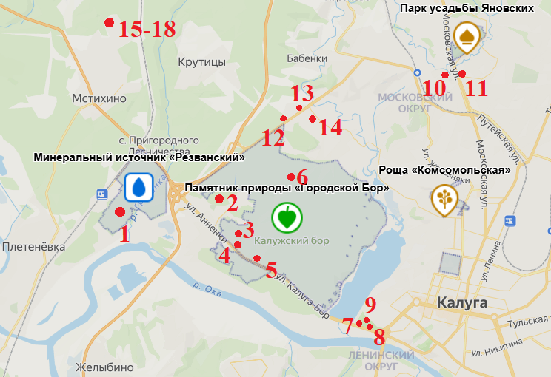
Рис. 1. Карта-схеама района исследования
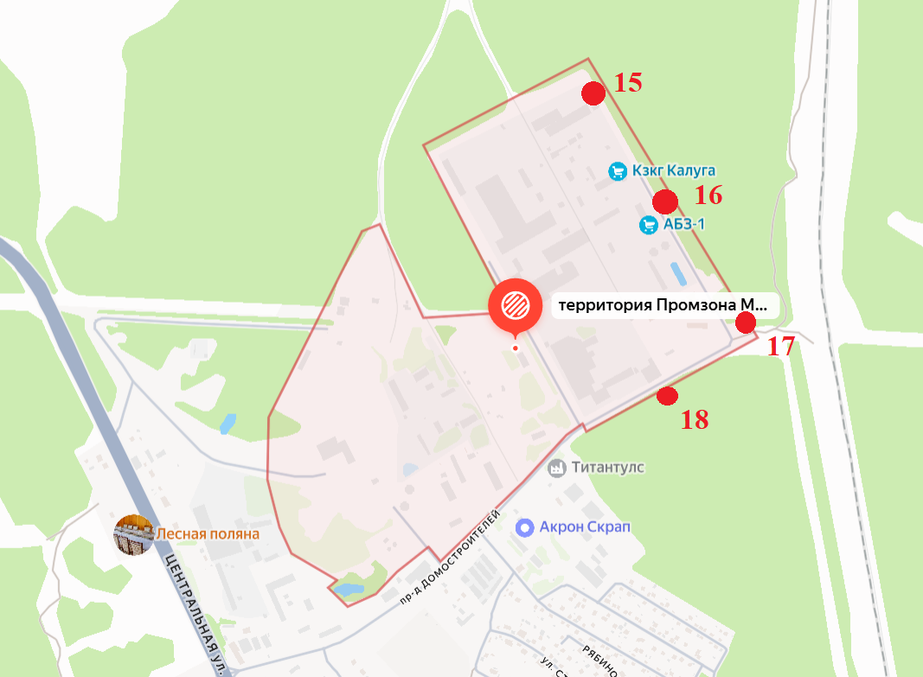
Рис. 2. Карта-схема ПП «Территория «Промзона Мстихино»

Приложение II

Проведение полевых исследований и камеральной обработки
собранных образцов хвои сосны обыкновенной

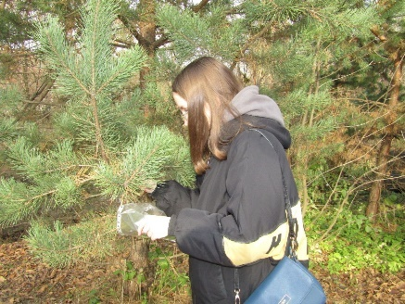 | 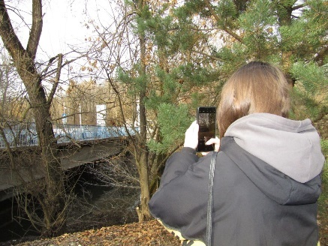 | 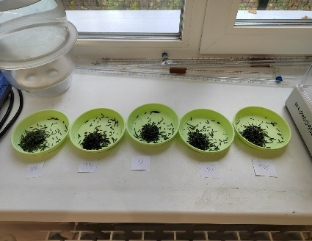
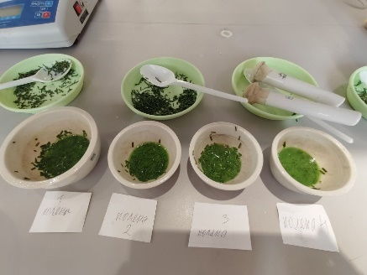 | 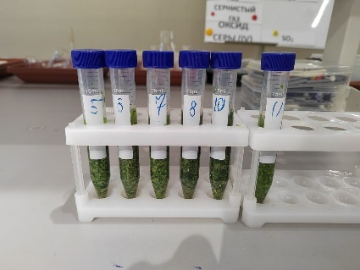 | 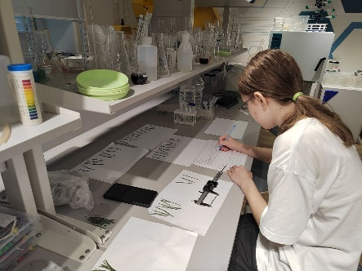
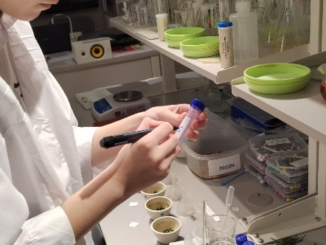 | 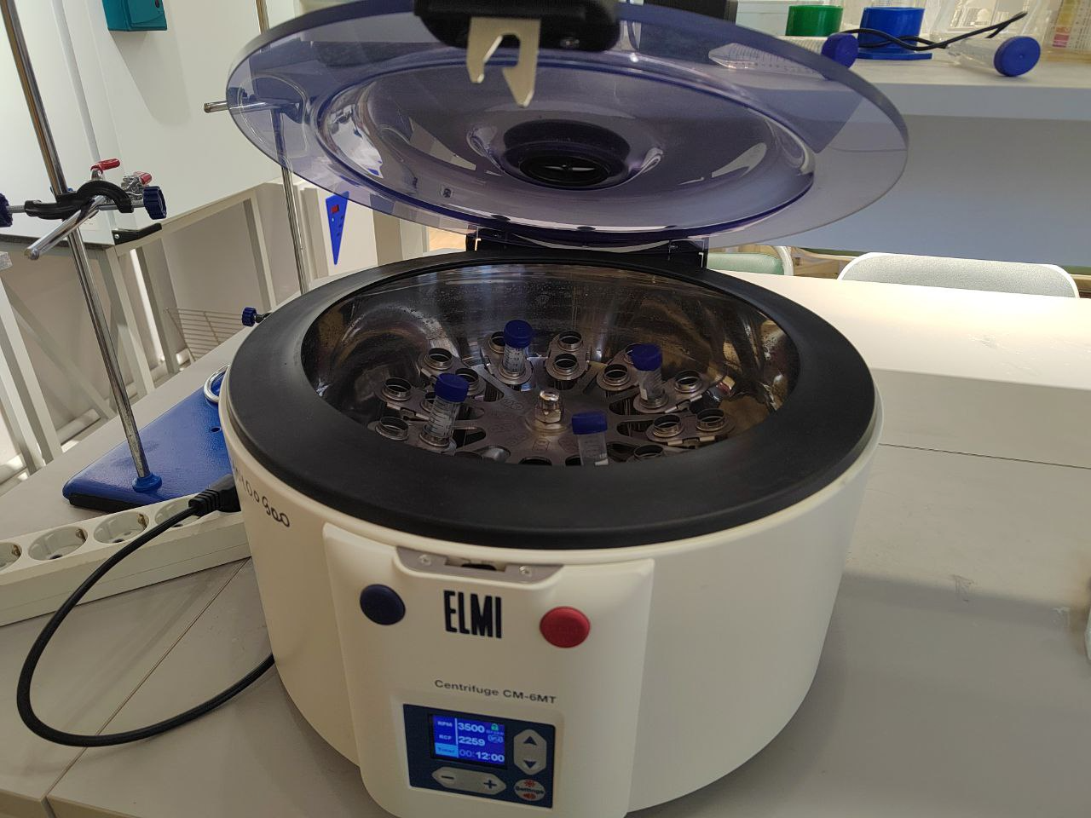 | 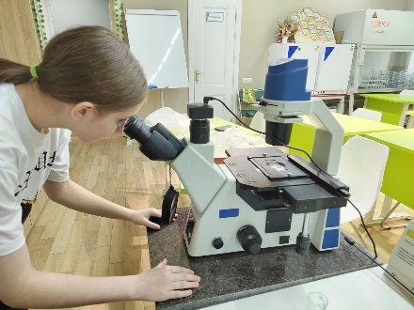
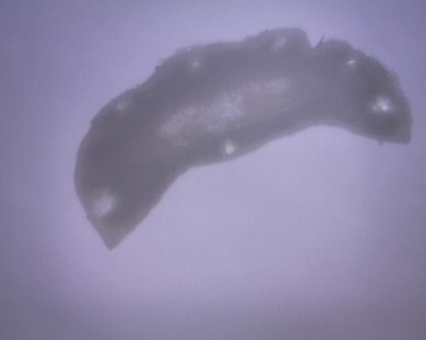 | 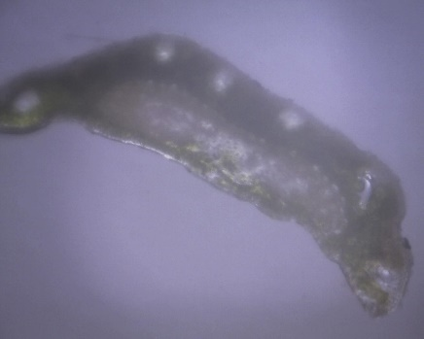 | 